Муниципальное бюджетное дошкольное образовательное учреждение
«Детский сад №295» г. Перми

Краткосрочные образовательные практики
Конструирование из бумаги «Радужные зайчики»
5-7 лет

Автор: Петрова Е.А.

Пермь, 2018
Содержание:

Аннотация для родителей | Изготовление поделки в технике оригами станет увлекательным занятием для детей. Работа может быть использована как игрушка, подарок.
Цель и задачи КОП | Цель: Обучение складыванию зайчика из цветной бумаги в технике оригами.  Задачи:  - закрепить приемы сгибания и складывания бумаги, учить правильно и тщательно выполнять сгибы на бумаге;  - развивать речь, память, воображение, творческую активность, фантазию и изобретательность;  - воспитывать трудолюбие, эстетический вкус, аккуратность, любовь к природе.
Количество часов КОП | 2 встречи
Максимальное количество участников | 10 детей
Перечень материалов и оборудования для проведения КОП | Цветная бумага, фломастеры, ножницы.
Предполагаемые результаты | Изготовление Радужных зайчиков в технике оригами.
Список литературы, использованной при подготовке КОП, в том числе ТН. | Интернет – ресурсы

Тема: Конструирование из бумаги «Радужные зайчики»
Цель: Обучение складыванию зайчика из цветной бумаги в технике оригами.
Задачи:
Обучающие:
- знакомить детей с японским искусством - оригами;
- научить ребят технике выполнения зайчика из бумаги;
- закреплять правила техники безопасности.
Развивающие:
- развивать мыслительную деятельность детей, внимание, усидчивость;
- развивать эстетический вкус, глазомер, моторику рук;
- развивать умение правильно организовывать своё рабочее место.
Воспитательные:
- воспитывать чувство культуры труда;
- воспитывать аккуратность, чувства прекрасного, радости за проделанную работу;
- воспитывать чувство коллективизма.
Материалы и инструменты: квадраты 10см*10 см. (цвета радуги), ножницы, фотографии детей, аудиозапись песни «Дружба», модели настроения, музыкальный фон, ноутбук, проектор, экран, презентация.
Ход краткосрочной образовательной практики:
- Организационный момент:
Игра «Мы друзья» (Дети встают в круг и берутся за руки)
Я с утра спешу сюда
Здравствуйте, мои друзья!
Здравствуй, друг, что справа!
Здравствуй, друг, что слева.
Здравствуй, Солнце и Земля
Это Я!
Ребята, какое у вас сейчас настроение? (показывает модель)
А у меня сегодня немного грустное настроение. Знаете почему? Я сегодня узнала, что один мальчик заболел и не придет в детский сад. Как вы думаете, какое у него настроение? Почему? (ответы детей) Конечно же, когда ты дома один, болеешь, тебе очень скучно и грустно оттого, что ты не с друзьями.
Ребята, а как мы можем помочь мальчику? Что мы можем сделать, чтобы ему стало веселее? (ответы детей)
А давайте сделаем ему подарок-сюрприз, радужных зайчиков? Все наверно слышали, что есть солнечные зайчики, а радужных зайчиков никто и никогда не видел. Сделаем и удивим мальчика! 7 цветов радуги- 7 радужных зайчиков.
- Основная часть:
*Беседа (показ презентации)
Сегодня мы с вами научимся изготавливать поделку в технике оригами. Скажите, ребята, кто из вас знает, что такое оригами?
Многие из вас умеют складывать самолетики, лодочки, птичек из бумаги? Искусство бумажной пластики и называется оригами. У этой детской забавы глубокие корни. Несмотря на то, что сама бумага появилась в Китае, именно в Японии догадались складывать из нее различные фигурки.
Записки, сложенные в форме бабочки, журавля, цветка или абстрактной геометрической фигуры, были символом дружбы или доброго пожелания для человека, как сейчас открытки.
В XX веке об оригами узнал весь мир. Некоторые искусники могут сложить из одного листа бумаги тысячи разных фигурок.
Посмотрите, какие поделки можно выполнить в технике оригами. (Демонстрация)
В оригами соблюдается строгий принцип, бумагу в оригами можно ТОЛЬКО СВОРАЧИВАТЬ, складывать. Эта особенность и делает оригами таким увлекательным и одновременно сложным занятием, требующим выдержки и мастерства — тех качеств, которые так ценились в старину.
*Что вы видите на столе? (ответы детей)
1. Нельзя махать ножницами,
2. Передавать их за сомкнутые лезвия.
3. Быть внимательными.
Посмотрите на слайд – это последовательность выполнения зайчика (алгоритм). Алгоритмы есть и на ваших столах.
*Физкультминутка.
Повторяйте все за мной:
Скок-поскок, скок-поскок,
(прыжки на месте на двух ногах).
Зайка прыгнул на пенек.
(прыжки на месте на двух ногах).
В барабан он громко бьет,
(шагаем на месте.)
В чехарду играть зовет.
(хлопаем в ладоши.)
Лапки вверх, лапки вниз,
(Руки вверх- вниз.)
На носочки подтянись.
(Потянулись, подняли руки вверх.)
Лапки ставим на бочок,
(Руки на пояс.)
На носочках скок-скок-скок.
(Прыжки на месте на двух ногах.)
- Практическая часть.
Последовательность изготовления зайчиков:
1. Сделайте перегиб по диагонали.
2. Согните углы к перегибу.
3. Загните выступающий угол.
4. Отогните угол назад по пунктиру.
5. Боковые уголки загните наискосок.
6. Переверните фигуру.
7. Согните угол до противоположной линии.
8. Сложите пополам от себя.
9. Выдвиньте «уши».
10. Надрежьте ножницами.
11. Отогните наискосок.
12. Расширьте «ушко».
13. Расправьте и загните «ушко», придайте зайцу объём.
14. Сделайте второе «ушко».
15. Оформление мордочки зайчика.
(Слайд мальчика больного, грустного).Покажите мальчику свой сюрприз – подарок. (Слайд мальчика радостного). Ему ваш сюрприз понравился, он обязательно поправится и придёт в детский сад к своим друзьям.
4. Итог практики. Рефлексия.
Ребята, скажите хорошее или плохое дело мы с вами сделали? Почему хорошее? Какое настроение у мальчика? (ответы детей) А у вас?
У меня тоже хорошее настроение, потому что мне было приятно работать с дружной командой, которая всегда может помочь в трудную минуту.
- Список литературы:
Интернет – ресурсы

Приложение

Оригами заяц делается просто.
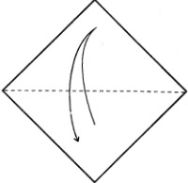
1. Сделайте перегиб по диагонали.
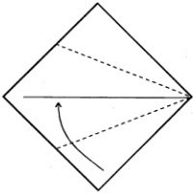
2. Согните углы к перегибу.
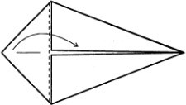
3. Загните выступающий угол.
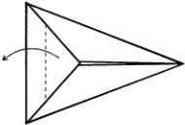
4. Отогните угол назад по пунктиру.
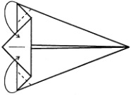
5. Боковые уголки загните наискосок.
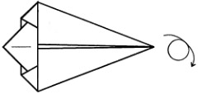
6. Переверните фигуру.
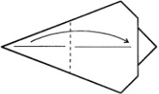
7. Согните угол до противоположной линии.
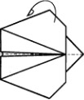
8. Сложите пополам от себя.
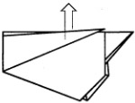
9. Выдвиньте «уши».
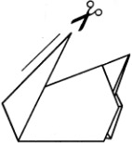
10. Надрежьте ножницами.
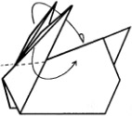
11. Отогните наискосок.
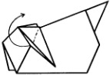
12. Расширьте «ушко».
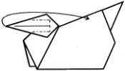
13. Расправьте и загните «ушко», придайте зайцу объём.
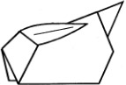
14. Сделайте второе «ушко».
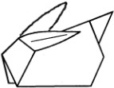
15. Оформление мордочки зайчика.
